**TÉCNICAS DE CARACTERIZAÇÃO PARA O MONITORAMENTO DA DEGRADAÇÃO DE POLÍMEROS BIODEGRADÁVEIS.**

**Luis Victor Rocha dos Santos1;** Ana Paula Bispo Gonçalves2; Luciano Pisanu3

1 Senai CIMATEC (Bolsista); Iniciação científica – FAPESB; luis.v.santos@aln.senaicimatec.edu.br

2 Instituto Gonçalo Moniz, Fundação Oswaldo Cruz, FIOCRUZ, Salvador-BA

3 Centro Universitário SENAI CIMATEC; Salvador-BA; luciano.pisanu@fieb.org.br

**RESUMO**

A utilização de técnicas de caracterização pode auxiliar na avaliação na identificação de biopolímeros. A compostagem é uma alternativa sustentável para o tratamento de resíduos, e a avaliação da compostabilidade de materiais poliméricos é de grande importância para a sua utilização em embalagens. A ASTM G160 – 98 é a norma mais utilizada para avaliar a compostabilidade de materiais poliméricos, e inclui ensaios de biodegradabilidade, degradação física e compostagem em condições controladas. Além disso, outras técnicas como análise de colorimetria e Espectroscopia no infravermelho por transformada de Fourier (FTIR) podem ser utilizadas para avaliar a degradação do material durante o processo de envelhecimento acelerado, comprovando assim a possibilidade de novas aplicações paras blendas biodegradáveis. Portanto, este resumo tem como objetivo destacar as principais técnicas de caracterização a partir da revisão bibliográfica para o monitoramento da degradação de polímeros biodegradáveis. Tais caracterizações são importantes, pois fornecem evidências de degradação do material.

**PALAVRAS-CHAVE:** Compostagem; Biopolímeros; Degradação; Caracterização de polímeros

**1. INTRODUÇÃO**

A degradação de polímeros é um tema muito discutido no meio científico, devido ao impacto ambiental causado pelos resíduos plásticos. Uma das abordagens para minimizar esse problema é o uso de polímeros biodegradáveis, que possuem a capacidade de se decompor em componentes não prejudiciais ao meio ambiente. De acordo com a *American Standard for Testing and Methods1*, os polímeros biodegradáveis são definidos como: polímeros degradáveis passíveis primariamente da ação de micro-organismos de decorrência natural tais como: bactérias, fungos e algas, podendo ser consumidos em semanas ou meses sob condições favoráveis de biodegradação2. Neste processo, tem-se a liberação de CO2, CH4, componentes celulares microbianos e outros produtos3. Estes são facilmente atacados por fungos através de hidrólise. No entanto, a utilização desses materiais ainda apresenta desafios, como a necessidade de melhorar suas propriedades mecânicas e reduzir o tempo de degradação. A utilização de técnicas de caracterização, como a colorimetria e o FTIR, pode auxiliar na identificação de produtos de degradação e no monitoramento da degradação das blendas de polímeros. 3

O uso do álcool polivinílico (PVOH) e o glicerol como plastificante em blendas de polímeros degradáveis é uma alternativa promissora para melhorar as propriedades mecânicas e a taxa de degradação desses materiais. O PVOH é um polímero solúvel em água que pode ser utilizado em aplicações que exigem alta solubilidade e biodegradabilidade. A sua vantagem é que, quando utilizado em blendas com outros polímeros, pode acelerar o processo de degradação desses materiais, , maior permeabilidade de vapor de água, capacidade de sorção da água, interação entre as cadeias poliméricas, higroscopia, menor rigidez, menor temperatura de transição vítrea e menor performance no teste de tração3.O glicerol é um composto orgânico que pode ser utilizado em blendas com amido termoplástico para melhorar as propriedades mecânicas dos materiais e aumentar a sua biodegradabilidade. Além disso, o glicerol é um subproduto da indústria de biocombustíveis e pode ser uma alternativa sustentável para a produção de materiais biodegradáveis4. Esses avanços podem contribuir para o desenvolvimento de materiais plásticos mais sustentáveis e ambientalmente amigáveis. Posto isto, o objetivo deste resumo é realizar o levantamento das principais técnicas de caracterização para o monitoramento da degradação de polímeros biodegradáveis através da literatura.

**2. METODOLOGIA**

As técnicas de caracterização são métodos utilizados para o monitoramento da degradação de um polímero, normas como a ASTM D6691foram criadas para avaliar a degradação de materiais em água salgada5. Também é possível empregar o uso de técnicas como FTIR e colorimetria podem ser utilizadas para avaliar a degradação dos materiais. No caso da compostagem, a norma mais aplicada é a ASTM. G160-03, que define as condições e metodologias para avaliar a biodegradabilidade de materiais plásticos em condições de compostagem e por fim, no que diz respeito à avaliação do desempenho mecânico das blendas de polímeros biodegradáveis, uma técnica amplamente utilizada é o ensaio de tração uniaxial, que é realizado em um equipamento representado pela Figura 1, de acordo com as ASTM G638 e ISO 527 que avaliam a deformação elástica e plástica de um corpo de prova.

**Figura 1**: Máquina EMIC para a realização de ensaio de tração.

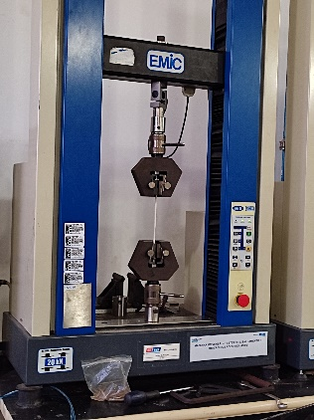

Fonte: Própria

Portanto, a combinação do ensaio de tração, compostagem, FTIR e a colorimetria são abordagens importantes para a avaliação do desempenho de polímeros biodegradáveis. Os resultados desses testes fornecem informações valiosas para o desenvolvimento de novos materiais mais sustentáveis e para a seleção adequada de materiais para diferentes aplicações. 6 . A Figura 2 mostra um equipamento de FTIR.

**Figura 2**: Equipamento de FTIR.

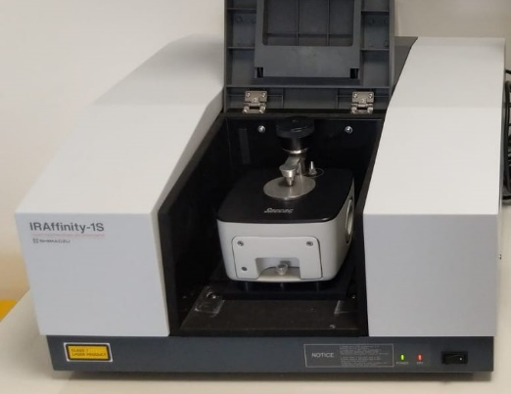

Fonte: Shimadzu

**3. FUNDAMENTAÇÃO TEÓRICA**

No que diz respeito à avaliação do desempenho mecânico das blendas de polímeros biodegradáveis, uma técnica amplamente utilizada é o ensaio de tração uniaxial. Esse teste avalia a resistência à tração, a deformação e a rigidez da amostra, fornecendo informações valiosas sobre as propriedades mecânicas do material. Além disso, o teste de tração permite verificar a ocorrência de possíveis modificações no comportamento mecânico do polímero decorrentes do envelhecimento acelerado. Com base nos resultados obtidos, é possível avaliar se o material tem resistência mecânica adequada para serem utilizadas em diferentes aplicações. 7

Outra técnica de avaliação de polímeros biodegradáveis é a compostagem, que é um processo biológico de degradação do material em condições controladas de umidade, temperatura e aeração8. A compostagem é uma alternativa para a disposição final de resíduos plásticos, visto que pode reduzir significativamente o volume de resíduos e diminuir os impactos ambientais associados à sua disposição inadequada. A avaliação da compostabilidade dos polímeros é realizada por meio de ensaios padronizados, os materiais são expostos a um ambiente de compostagem para avaliar a sua desintegração física. O teste avalia a fragmentação dos materiais em diferentes intervalos de tempo e determina se o material se decompõe em pedaços menores que possam ser facilmente digeridos pelos micro-organismos presentes na compostagem. 8

A degradação marinha é um problema ambiental grave que afeta os materiais poliméricos expostos ao ambiente marinho, como plásticos descartados. A degradação pode ser causada por uma combinação de fatores, oxigênio, temperatura, micro-organismos e abrasão mecânica. A avaliação da degradação marinha em materiais poliméricos pode ser feita por meio de técnicas como FTIR e colorimetria.

A análise FTIR permite identificar produtos de degradação por meio da detecção de grupos funcionais específicos, e a colorimetria permite avaliar mudanças na cor dos materiais durante a degradação. Essas técnicas são úteis para entender os mecanismos de degradação e monitorar a eficácia de aditivos e tratamentos para fomentar a degradação marítima 8. Os resultados desses testes fornecem informações valiosas para o desenvolvimento de novos materiais mais sustentáveis e para a seleção adequada de materiais para diferentes aplicações. 8

**4. CONSIDERAÇÕES FINAIS**

Com base na literatura foi possível notar que a análise de compostabilidade é fundamental para avaliar a degradação de materiais poliméricos submetidos ao envelhecimento acelerado. Por isso, a análise da amostra é essencial, pois permite avaliar a formação de fissuras e outros danos mecânicos. Uma das técnicas utilizadas para essa análise é a colorimetria e FTIR, que permite respectivamente, avaliar a mudança de coloração dos materiais durante o processo de degradação e identificar os principais grupos funcionais indicativos de degradação. Além destas, o ensaio de tração também são importantes para o monitoramento de degradação de polímeros biodegradáveis.

**Agradecimentos:**

Agradecemos ao SENAI CIMATEC pela disponibilização de sua estrutura para a realização das pesquisas e a Fundação de Amparo à Pesquisa do Estado da Bahia, pela bolsa. Sem essa colaboração, muitos estudos não seriam possíveis, e a contribuição da instituição é de grande importância para o avanço da ciência e tecnologia em nosso país.

**5. REFERÊNCIAS**

1  ASTM: American Society for Testing and Materials. ASTM. D883:**Standard terminology rating to plastics**. West Conshohocken: ASTM; 2008.

2  BRITO, G. F. et al. **Biopolímeros, Polímeros Biodegradáveis e Polímeros Verdes**. Revista Eletrônica de Materiais e Processos, v. 6, n. 2, p. 127–139, 2011.

3 CARVALHO, F.A., Bilck, A.P., Yamashita, F., & Mali, S. **Polyvinyl alcohol films with different degrees of hydrolysis and polymerization**. Semina: Ciências Exatas e Tecnológicas, Londrina, 2019.

4 CAVALHEIRO, J.M.B.T et al. **Poly(3-hydroxybutyrate) production by Cupriavidus necator using waste glycerol**. ProcessBiochemistry. V.44, p. 509–515, 2009.

5 ASTM: American Society for Testing and Materials. ASTM D6691-17: **Standard Test Method For Determining Aerobic Biodegradation Of Plastic Materials In The Marine Environment By A Defined Microbial Consortium Or Natural Sea Water Inoculum**. West Conshohocken: ASTM; 2017.

6 ASTM: American Society for Testing and Materials. ASTM. G160-03: **Standard practice for evaluating microbial susceptibility of nonmetallic materials by laboratory soil burial**. West Conshohocken: ASTM; 2003.

7 ASTM: American Society for Testing and Materials. ASTM. G638: **Standard Test Method for Tensile Properties of Plastics**. West Conshohocken: ASTM; 2012.

8 SOUZA, R. **Avaliação da biodegradação de compósitos de poliéster e amido com fibra de coco verdeem solo simulado e ambiente marinho.** Rio de Janeiro,UERJ Instituto de Química. 2012.